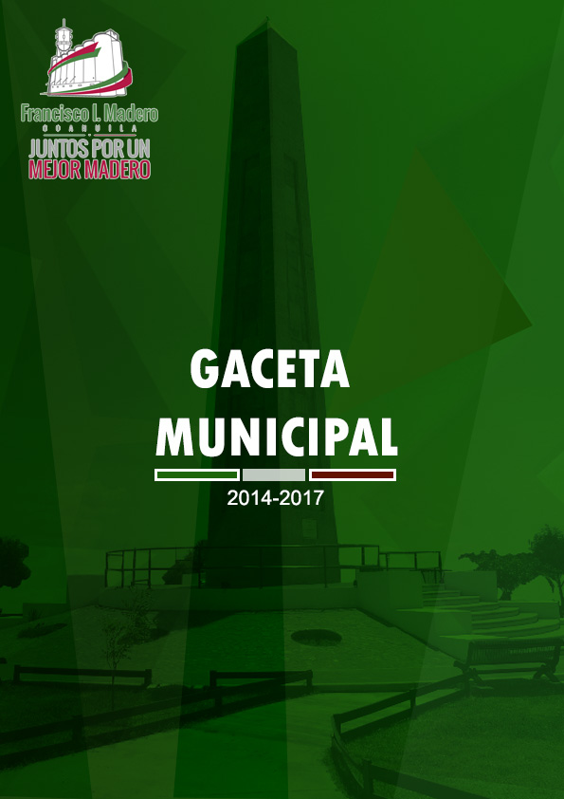
ACTA DE SESIÓN EXTRAORDINARIA DE CABILDO NO. 40

. . . . . EN LA CIUDAD DE FRANCISCO I. MADERO, ESTADO DE COAHUILA DE ZARAGOZA, SIENDO LAS 8:15 HORAS (OCHO HORAS CON QUINCE MINUTOS) DEL DÍA LUNES 13 DE ABRIL DEL 2015, SE REUNIERON EN LA SALA DE REGIDORES, DECLARADO RECINTO OFICIAL PARA EL EFECTO DE CELEBRAR SESIÓN EXTRAORDINARIA DE CABILDO NO. 40, EL C. PRESIDENTE MUNICIPAL, REGIDORES, SÍNDICOS Y SECRETARIO DEL R. AYUNTAMIENTO, BAJO EL SIGUIENTE:- - - - - - - - - - - - - - - - - - - - - - - - - - - - - - - - - - - - - - - - - - - - - - - - - - - - - - - - -

- - - - - - - - - - - - - - - - - - - - - - - - - - - --ORDEN DEL DÍA:- - - - - - - - - - - - - - - - - - - - - - - -

1.- LISTA ASISTENCIA.
2.- INSTALACIÓN LEGAL DE LA ASAMBLEA.
3.- UNICO: ACUERDO DE AUTORIZACION PARA CUBRIR EL ACONDICIONAMIENTO DEL LOCAL, RENTA Y ALIMENTACION DE LOS ELEMENTOS GRUPO DE ARMAS TACTICAS ESPECIALES (GATES) DESTACAMENTADOS EN NUESTRO MUNICIPIO.
4.- CLAUSURA DE LA ASAMBLEA.
. . . . . PUESTA A CONSIDERACIÓN DE LOS INTEGRANTES DEL H. CABILDO, EL ORDEN DEL DÍA, ES APROBADO POR UNANIMIDAD, PROCEDIENDO A DAR INICIO CON EL PRIMER PUNTO- - - - - - - - - - - - - - - - - - - - - - - - - - - - - - - - - - - - - - - - - - - - - - -

1.- LISTA DE ASISTENCIA.-
ENCONTRÁNDOSE PRESENTES EL ING. DAVID GUSTAVO FLORES LAVENANT, PRESIDENTE MUNICIPAL, LOS C. LIC. NICOLÁS ISLAS RUBIO, PROFRA. MARÍA TERESA ACOSTA VERA, LIC. ISIDRO PERALES ESPINO, MA. LUISA GARCÍA MÁRQUEZ, ING. ALFONSO ALBERTO MATA RAMOS, DRA. WENDY RUBÍ ALMARAZ HERNÁNDEZ, PROFR. OSCAR JAVIER PALACIOS CAMPOS, C. GILBERTO IBARRA LÓPEZ, C. ROXANA GONZÁLEZ CALVILLO, C. DAMIÁN DE LA TORRE JAIME, C. LIDIA ESQUIVEL GUTIÉRREZ, C. MA. DEL ROSARIO SALAS RANGEL, C. HORTENSIA DÍAZ BLANCO, POR SU ORDEN PRIMERO, SEGUNDO, TERCERO, CUARTO, QUINTO, SEXTO, SÉPTIMO, OCTAVO, NOVENO, DECIMO, DÉCIMO PRIMER REGIDORES, SÍNDICO DE MAYORÍA Y SINDICO DE MINORÍA RESPECTIVAMENTE, SIENDO ASISTIDOS POR EL PROFR. FRANCISCO JAVIER PEDROZA ALVARADO, SECRETARIO DEL R. AYUNTAMIENTO, RESPECTIVAMENTE. - - - - - - - - - - - - - - - - -

2.- INSTALACIÓN LEGAL DE LA ASAMBLEA.-
COMPROBADO EL QUÓRUM LEGAL, EL C. PRESIDENTE MUNICIPAL ING. DAVID GUSTAVO FLORES LAVENANT, PROCEDIÓ A INSTALAR LEGALMENTE LA ASAMBLEA Y DECLARAR VALIDOS LOS ACUERDOS QUE DE ELLA EMANEN.- - - - - - -

3.- UNICO: ACUERDO DE AUTORIZACION PARA CUBRIR EL ACONDICIONAMIENTO DEL LOCAL, RENTA Y ALIMENTACION DE LOS ELEMENTOS GRUPO DE ARMAS TACTICAS ESPECIALES (GATES) DESTACAMENTADOS EN NUESTRO MUNICIPIO.

EN ESTE ACTO, SE PERMITE EL INGRESO Y EL USO DE LA VOZ AL C.P. PABLO NAVARRO HERNÁNDEZ, TESORERO MUNICIPAL, QUIEN SOLICITA AL H. CABILDO DE FRANCISCO I. MADERO, COAHUILA, SU AUTORIZACIÓN PARA QUE SE LE PERMITA CUBRIR LOS GASTOS DE ALIMENTACIÓN, RENTA Y ACONDICIONAMIENTO DEL LOCAL DONDE ESTARÁN HOSPEDADOS LOS ELEMENTOS DEL GRUPO DE ARMAS DE TÁCTICAS ESPECIALES (GATES) QUE A PARTIR DEL 13 DE ABRIL DE 2015 HASTA EL 31 DE DICIEMBRE DEL PRESENTE AÑO ESTARÁN DESARROLLANDO LABORES DE SEGURIDAD PUBLICA EN NUESTRO MUNICIPIO, DANDO SATISFACCIÓN A TODOS LOS CUESTIONAMIENTOS Y OBSERVACIONES DE LOS PRESENTES, DESPUÉS DE LO CUAL ES PUESTA A LA CONSIDERACIÓN DEL R. AYUNTAMIENTO, EMITIÉNDOSE OPINIÓN FAVORABLE Y TOMÁNDOSE ENTRE OTROS LOS SIGUIENTES PUNTOS DE: - - - - - - - - - - - - - - - - - -

- - - - - - - - - - - - - - - - - - - - - - - - - - - - A C U E R D O: - - - - - - - - - - - - - - - - - - - - - - - - -

PRIMERO:- SE APRUEBA POR UNANIMIDAD DE VOTOS DE LOS INTEGRANTES DEL H. CABILDO DEL MUNICIPIO DE FRANCISCO I. MADERO, COAHUILA, LA AUTORIZACIÓN AL C.P. PABLO NAVARRO HERNÁNDEZ, PARA QUE CUBRA LOS GASTOS DE ALIMENTACIÓN, RENTA Y ACONDICIONAMIENTO DEL LOCAL DONDE ESTARÁN HOSPEDADOS LOS ELEMENTOS DEL GRUPO DE ARMAS DE TÁCTICAS ESPECIALES (GATES) QUE A PARTIR DEL 13 DE ABRIL DE 2015 HASTA EL 31 DE DICIEMBRE DEL PRESENTE AÑO ESTARÁN DESARROLLANDO LABORES DE SEGURIDAD PUBLICA EN NUESTRO MUNICIPIO. - - - - - - - - - - - - - - - - - - - - - - - - - - - -
CUAL ES PUESTA A LA CONSIDERACIÓN DEL R. AYUNTAMIENTO, RESULTANDO LOS SIGUIENTES PUNTOS DE: - - - - - - - - - - - - - - - - - - - - - - - - - - - - - - - - - - - - - - - - -

- - - - - - - - - - - - - - - - - - - - - - - - - - - - A C U E R D O - - - - - - - - - - - - - - - - - - - - - - - - - -

4.- CLAUSURA DE LA ASAMBLEA.
AGOTADOS LOS PUNTOS A TRATAR Y CONFORME A LO ESTABLECIDO, EN EL ORDEN DEL DÍA, SE DA POR CONCLUIDA ESTA SESIÓN ORDINARIA DE CABILDO, PROCEDIENDO EL ING. DAVID GUSTAVO FLORES LAVENANT, PRESIDENTE MUNICIPAL, A CLAUSURAR LOS TRABAJOS REALIZADOS, SIENDO LAS 12:30 HORAS (DOCE HORAS CON TREINTA MINUTOS) DEL MISMO DÍA EN QUE DIO INICIO, DOY FE.- DAMOS FE.- - - - - - - - - - - - - - - - - - - - - - - - - - - - - - - - - - - - - - - - - - - -
LEÍDA QUE FUE LA PRESENTE ACTA FIRMAN AL CALCE Y AL MARGEN TODOS LOS QUE EN ELLA INTERVINIERON.- - - - - - - - - - - - - - - - - - - - - - - - - - - - - - - - - - - - - -

“SUFRAGIO EFECTIVO.- NO REELECCIÓN “
EL PRESIDENTE MUNICIPAL

C. ING. DAVID GUSTAVO FLORES LAVENANT
C. NICOLAS ISLAS RUBIO PRIMER REGIDOR_________________

C. PROFRA. MA. TERESA ACOSTA VERA SEGUNDO REGIDOR_______________

C. LIC. ISIDRO PERALES ESPINO TERCER REGIDOR _________________

C. MA. LUISA GARCIA MARQUEZ CUARTO REGIDOR ________________

C. ING. ALFONSO ALBERTO MATA RAMOS QUINTO REGIDOR __________________

C. DRA. WENDY RUBI ALMARAZ HERNANDEZ SEXTO REGIDOR _________________

C. PROFR. OSCAR JAVIER PALACIOS CAMPOS SÉPTIMO REGIDOR______________

C. GILBERTO IBARRA LOPEZ OCTAVO REGIDOR_______________

C. ROXANA GONZALEZ CALVILLO NOVENO REGIDOR________________

C. DAMIAN DE LA TORRE JAIME DECIMO REGIDOR________________

C. LIDIA ESQUIVEL GUTIERREZ DEC. PRIMER REG________________

C. MARIA DEL ROSARIO SALAS RANGEL SÍNDICO DE MAYORIA_____________

C. HORTENCIA DIAZ BLANCO SÍNDICO DE MINORIA_____________

SECRETARIO DEL R. AYUNTAMIENTO

PROFR. FRANCISCO JAVIER PEDROZA ALVARADO

ACTA DE SESIÓN ORDINARIA DE CABILDO NO. 41

. . . . . EN LA CIUDAD DE FRANCISCO I. MADERO, ESTADO DE COAHUILA DE ZARAGOZA, DEL MUNICIPIO DEL MISMO NOMBRE, SIENDO LAS 8:15 HORAS (OCHO HORAS CON QUINCE MINUTOS) DEL DÍA MIERCOLES 15 DE ABRIL DEL 2015, SE REUNIERON EN LA SALA DE REGIDORES, DECLARADO RECINTO OFICIAL PARA EL EFECTO DE CELEBRAR SESIÓN ORDINARIA DE CABILDO NO. 41, EL C. PRESIDENTE MUNICIPAL, REGIDORES, SÍNDICOS Y SECRETARIO DEL R. AYUNTAMIENTO, BAJO EL SIGUIENTE:- - - - - - - - - - - - - - - - - - - - - - - - - - - - - - - - - - - - - - - - - - - - - - - - - - - - - - - - - - - -

- - - - - - - - - - - - - - - - - - - - - - - - - - - ORDEN DEL DÍA:- - - - - - - - - - - - - - - - - - - - - - - - - - - -

1.- LISTA DE ASISTENCIA. - - - - - - - - - - - - - - - - - - - - - - - - - - - - - - - - - - - - - - - - - - - - - - - -
2.- INSTALACIÓN LEGAL DE LA ASAMBLEA. - - - - - - - - - - - - - - - - - - - - - - - - - - - - - - - - - -
3.- LECTURA DEL ACTA DE LA ASAMBLEA ANTERIOR. - - - - - - - - - - - - - - - - - - - - - - - - - -
4.- PRESENTACIÓN DEL INFORME DE AVANCE DE GESTIÓN FINANCIERA CORRESPONDIENTE AL PRIMER TRIMESTRE DEL EJERCICIO FISCAL 2015, DEL PERIODO ENERO, FEBRERO Y MARZO. - - - - - - - - - - - - - - - - - - - - - - - - - - - - - - - - - - - - -
5.- PRESENTACIÓN DEL INFORME DE AVANCE DE GESTIÓN FINANCIERA CORRESPONDIENTE AL PRIMER TRIMESTRE DEL EJERCICIO FISCAL 2015, DEL SISTEMA D.I.F. MUNICIPAL, DEL PERIODO ENERO, FEBRERO Y MARZO. - - - - - - - - - - - -
6.- AUTORIZACION PARA OTORGAR APOYO EXTRAORDINARIO AL DIF MUNICIPAL PARA LA CELEBRACION DEL DIA DEL NIÑO Y DIA DE LA MADRE EN EL MUNICIPIO. - - -
7.- ASUNTOS DE INTERÉS GENERAL. - - - - - - - - - - - - - - - - - - - - - - - - - - - - - - - - - - - - - - -
8.- CLAUSURA DE LA ASAMBLEA. - - - - - - - - - - - - - - - - - - - - - - - - - - - - - - - - - - - - - - - - -
. . . . . PUESTA A CONSIDERACIÓN DE LOS INTEGRANTES DEL H. CABILDO, EL ORDEN DEL DÍA, ES APROBADO POR UNANIMIDAD, PROCEDIENDO A DAR INICIO CON EL PRIMER PUNTO- - - - - - - - - - - - - - - - - - - - - - - - - - - - - - - - - - - - - - - - - - - - - - - - - - - - - - - - -

1.- LISTA DE ASISTENCIA.-
ENCONTRÁNDOSE PRESENTES EL ING. DAVID GUSTAVO FLORES LAVENANT, PRESIDENTE MUNICIPAL, LOS C. LIC. NICOLÁS ISLAS RUBIO, PROFRA. MARÍA TERESA ACOSTA VERA, LIC. ISIDRO PERALES ESPINO, MA. LUISA GARCÍA MÁRQUEZ, ING. ALFONSO ALBERTO MATA RAMOS, DRA. WENDY RUBÍ ALMARAZ HERNÁNDEZ, PROFR.
OSCAR JAVIER PALACIOS CAMPOS, C. GILBERTO IBARRA LÓPEZ, C. ROXANA GONZÁLEZ CALVILLO, C. DAMIÁN DE LA TORRE JAIME, C. LIDIA ESQUIVEL GUTIÉRREZ, C. MA. DEL ROSARIO SALAS RANGEL, C. HORTENSIA DÍAZ BLANCO, POR SU ORDEN PRIMERO, SEGUNDO, TERCERO, CUARTO, QUINTO, SEXTO, SÉPTIMO, OCTAVO, NOVENO, DECIMO, DÉCIMO PRIMER REGIDORES, SÍNDICO DE MAYORÍA Y SINDICO DE MINORÍA RESPECTIVAMENTE, SIENDO ASISTIDOS POR EL PROFR. FRANCISCO JAVIER PEDROZA ALVARADO, SECRETARIO DEL R. AYUNTAMIENTO, RESPECTIVAMENTE. - - -

2.- INSTALACIÓN LEGAL DE LA ASAMBLEA.-

COMPROBADO EL QUÓRUM LEGAL, EL C. PRESIDENTE MUNICIPAL ING. DAVID GUSTAVO FLORES LAVENANT, PROCEDIÓ A INSTALAR LEGALMENTE LA ASAMBLEA Y DECLARAR VALIDOS LOS ACUERDOS QUE DE ELLA EMANEN.- - - - - - - - - - - - - - - - - - - - -

3.- LECTURA DEL ACTA DE LA ASAMBLEA ANTERIOR
ACTO SEGUIDO EL C. PROFR. FRANCISCO JAVIER PEDROZA ALVARADO, SRIO. DEL R. AYUNTAMIENTO PROCEDE A DAR LECTURA AL ACTA DE LA ASAMBLEA ANTERIOR, LA CUAL AL SER PUESTA A LA CONSIDERACIÓN DEL H. CABILDO ES APROBADA POR UNANIMIDAD Y SIN OBSERVACIONES. - - - - - - - - - - - - - - - - - - - - - - - - - - - - - - - - - - - - - - -

4.- PRESENTACIÓN DEL INFORME DE AVANCE DE GESTIÓN FINANCIERA CORRESPONDIENTE AL PRIMER TRIMESTRE DEL EJERCICIO FISCAL 2015, DEL PERIODO ENERO, FEBRERO Y MARZO.
EN ESTE ACTO SE PERMITE EL INGRESO Y EL USO DE LA VOZ AL C.P. PABLO NAVARRO HERNÁNDEZ, TESORERO MUNICIPAL, PARA QUE PRESENTE ANTE EL H. CABILDO DE FRANCISCO I. MADERO, COAHUILA, EL INFORME DE AVANCE DE GESTIÓN FINANCIERA CORRESPONDIENTE AL PRIMER TRIMESTRE DEL EJERCICIO FISCAL 2015, COMPRENDIDO POR EL PERIODO DE LOS MESES DE ENERO, FEBRERO Y ,MARZO EN CURSO, EL CUAL ESTÁ CONSTITUIDO POR EL FLUJO CONTABLE DE INGRESOS Y EGRESOS, AVANCE EN EL CUMPLIMIENTO DE PLANES Y PROGRAMAS, ASÍ COMO LOS PROCESOS CONCLUIDOS, EN FORMA IMPRESA Y EN ARCHIVO ELECTRÓNICO DE DATOS, EN OBSERVANCIA A LO ESTABLECIDO EN EL ARTÍCULO 18, PÁRRAFO 2 Y ARTÍCULO 21 DE LA LEY DE FISCALIZACIÓN SUPERIOR PARA EL ESTADO DE COAHUILA DE ZARAGOZA, ASÍ COMO POR LOS ARTÍCULOS 338, 342, Y 343

DEL CÓDIGO FINANCIERO PARA LOS MUNICIPIOS DEL ESTADO Y ARTICULO 102, FRACCIÓN V, NUMERALES 6 Y 7, ART 129 FRACCIÓN X DEL CÓDIGO MUNICIPAL PARA EL ESTADO DE COAHUILA, LOS CUALES HAN SIDO EJERCIDOS EN LOS TÉRMINOS DE LAS DISPOSICIONES LEGALES Y ADMINISTRATIVAS APLICABLES, CONFORME A LOS CRITERIOS ESTABLECIDOS Y CON BASE EN LOS PROGRAMAS APROBADOS PROCEDIENDO A SU PRESENTACIÓN Y EXPLICACIÓN CORRESPONDIENTE, DANDO SATISFACCIÓN A TODOS LOS CUESTIONAMIENTOS Y OBSERVACIONES DE LOS MUNÍCIPES, DESPUÉS DE LO CUAL ES PUESTA A LA CONSIDERACIÓN DEL R. AYUNTAMIENTO POR LO QUE SE DA POR PRESENTADA Y EMITIÉNDOSE LOS SIGUIENTES PUNTOS DE: - - - - - - - - - - - - - - - - - - - - - - - - - - - - - - - - - -

- - - - - - - - - - - - - - - - - - - - - - - - - - - - - - - - A C U E R D O: - - - - - - - - - - - - - - - - - - - - - - - - - -

PRIMERO:- SE DA POR PRESENTADO EL INFORME DE AVANCE DE GESTIÓN FINANCIERA ANTE EL H. CABILDO DE FRANCISCO I. MADERO, COAHUILA, CORRESPONDIENTE AL PRIMER TRIMESTRE DEL EJERCICIO FISCAL 2015, COMPRENDIDO POR EL PERIODO DE LOS MESES DE ENERO, FEBRERO Y MARZO DEL AÑO EN CURSO, PRESENTADO POR EL C. TESORERO MUNICIPAL.- - - - - - - - - - - - - - - - -
SEGUNDO:- SE FACULTA AL C.P. PABLO NAVARRO HERNÁNDEZ, TESORERO MUNICIPAL, PARA QUE HAGA ENTREGA ANTE EL H. CONGRESO DEL ESTADO DE COAHUILA DE ZARAGOZA, EL INFORME DE AVANCE DE GESTIÓN FINANCIERA PRESENTADO Y QUE CORRESPONDE AL PRIMER TRIMESTRE DEL EJERCICIO FISCAL 2015, EN FORMA IMPRESA Y EN ARCHIVO ELECTRÓNICO DE DATOS, ASÍ COMO EL ACTA DE SESIÓN DE CABILDO EN LA QUE SE HACE CONSTAR LA PRESENTACIÓN DEL REFERIDO INFORME ANTE ESE ÓRGANO MUNICIPAL, PARA SU REVISIÓN Y FISCALIZACIÓN CORRESPONDIENTE. - - - - - - - - - - - - - - - - - - - - - - - - - - - - - - - - - - - - - - - -
TERCERO:- SE ANEXE ÍNTEGRAMENTE EL INFORME PRESENTADO, ASÍ COMO LOS LIBROS CORRESPONDIENTES AL APÉNDICE DEL LIBRO DE ACTAS DE CABILDO QUE LLEVA LA SECRETARÍA DEL R. AYUNTAMIENTO. - - - - - - - - - - - - - - - - - - - - - - - - - - - - - - -

5.- PRESENTACIÓN DEL INFORME DE AVANCE DE GESTIÓN FINANCIERA CORRESPONDIENTE AL PRIMER TRIMESTRE DEL EJERCICIO FISCAL 2015, DEL SISTEMA D.I.F. MUNICIPAL, DEL PERIODO ENERO, FEBRERO Y MARZO.
ACTO SEGUIDO, CON LA AUTORIZACIÓN DEL H. CABILDO, SE PERMITE EL INGRESO Y EL USO DE LA VOZ AL LIC. JUAN ZAMORA MORENO, DIRECTOR DEL D.I.F. MUNICIPAL, PARA QUE PRESENTE EL INFORME DE AVANCE DE GESTIÓN FINANCIERA CORRESPONDIENTE AL PRIMER TRIMESTRE DEL EJERCICIO FISCAL 2015 DEL SISTEMA D.I.F. MUNICIPAL, COMPRENDIDO POR EL PERIODO DE LOS MESES DE ENERO, FEBRERO Y MARZO DEL AÑO EN CURSO, PROCEDIENDO A SU LECTURA Y EXPLICACIÓN CORRESPONDIENTE, DANDO RESPUESTA A TODOS LOS CUESTIONAMIENTOS Y SEÑALAMIENTOS DE LOS MUNÍCIPES, EN CUMPLIMIENTO A LO SEÑALADO EN EL ARTÍCULO 18, PÁRRAFO 2 Y ARTÍCULO 21 DE LA LEY DE FISCALIZACIÓN SUPERIOR PARA EL ESTADO DE COAHUILA DE ZARAGOZA, Y ARTICULO 138 DEL CÓDIGO MUNICIPAL VIGENTE; DESPUÉS DE LO CUAL ES PUESTA A
LA CONSIDERACIÓN DEL R. AYUNTAMIENTO, RESULTANDO LOS SIGUIENTES PUNTOS DE: - - - - - - - - - - - - - - - - - - - - - - - - - - - - - - - - - - - - - - - - - - - - - - - - - - - - - - - - - - - - - - - - - - -

- - - - - - - - - - - - - - - - - - - - - - - - - - - - - A C U E R D O - - - - - - - - - - - - - - - - - - - - - - - - - - - - -

PRIMERO:- SE DA POR PRESENTADO ANTE LOS INTEGRANTES DEL H. CUERPO EDILICIO, EL INFORME DE AVANCE DE GESTIÓN FINANCIERA CORRESPONDIENTE AL PRIMER TRIMESTRE DEL EJERCICIO FISCAL 2015 DEL SISTEMA DIF MUNICIPAL, PRESENTADO POR EL LIC. JUAN ZAMORA MORENO, DIRECTOR DE DICHO ORGANISMO DESCENTRALIZADO MUNICIPAL, Y QUE COMPRENDE LOS MESES DE ENERO, FEBRERO Y MARZO DEL AÑO EN CURSO. -.- - - - - - - - - - - - - - - - - - - - - - - - - - - - - - - - - - -
SEGUNDO:- SE FACULTA AL LIC. JUAN ZAMORA MORENO, DIRECTOR DEL DIF MUNICIPAL, PARA QUE HAGA ENTREGA ANTE EL H. CONGRESO DEL ESTADO DE COAHUILA DE ZARAGOZA, EL INFORME DE AVANCE DE GESTIÓN FINANCIERA PRESENTADO Y QUE CORRESPONDE AL PRIMER TRIMESTRE DEL EJERCICIO FISCAL 2015, EN FORMA IMPRESA Y EN ARCHIVO ELECTRÓNICO DE DATOS, ASÍ COMO EL ACTA DE SESIÓN DE CABILDO EN LA QUE SE HACE CONSTAR LA PRESENTACIÓN DEL REFERIDO INFORME ANTE ESE ÓRGANO MUNICIPAL, PARA SU REVISIÓN Y FISCALIZACIÓN CORRESPONDIENTE. - - - - - - - - - - - - - - - - - - - - - - - - - - - - - - - - - - - - - - - -
TERCERO:- SE ANEXE ÍNTEGRAMENTE EL INFORME PRESENTADO, ASÍ COMO LOS LIBROS CORRESPONDIENTES, Y EL INFORME DE ACTIVIDADES DEL PERIODO EN CITA AL APÉNDICE DEL LIBRO DE ACTAS DE CABILDO QUE LLEVA LA SECRETARÍA DEL R. AYUNTAMIENTO. - - - - - - - - - - - - - - - - - - - - - - - - - - - - - - - - - - - - - - - - - - - - - - - - - - - - - - - -
6.- AUTORIZACION PARA OTORGAR APOYO EXTRAORDINARIO AL DIF MUNICIPAL PARA LA CELEBRACION DEL DIA DEL NIÑO Y DIA DE LA MADRE EN EL MUNICIPIO.

EN ESTE PUNTO, EL C. PROFR. FRANCISCO JAVIER PEDROZA ALVARADO, SECRETARIO DEL R. AYUNTAMIENTO, HACE DEL CONOCIMIENTO DEL H. CABILDO, QUE CON FECHA DEL 13 DE ABRIL DEL PRESENTE AÑO, RECIBIÓ UNA SOLICITUD DEL LIC. JUAN ZAMORA MORENO, DIRECTOR DEL DIF MUNICIPAL QUIEN SOLICITA UN APOYO EXTRAORDINARIO PARA ESA DEPENDENCIA PARAMUNICIPAL A SU CARGO, PARA LA REALIZACIÓN DE LOS EVENTOS DE CELEBRACIÓN DEL “DÍA DEL NIÑO” Y DEL “DÍA DE LA MADRE” EL 30 DE ABRIL Y 10 DE MAYO RESPECTIVAMENTE, LOS CUALES SE LLEVARAN A CABO EL PRIMERO EN EL EJIDO SAN SALVADOR Y EN LA UNIDAD DEPORTIVA MUNICIPAL Y EL SEGUNDO EN EL LA PLAZA HIDALGO DE LA CIUDAD DE FRANCISCO I. MADERO, COAHUILA, PARA LO QUE SE HARÁ UNA INVITACIÓN GENERAL Y ENTRADA LIBRE, PARA LO CUAL SOLICITA LA CANTIDAD DE $120,000.00 (CIENTO VEINTE MIL PESOS 00/ Y M.N.) PARA LA COMPRA DE JUGUETES, BOLOS, PASTELES Y JUGOS, PARA EL DIA DEL NIÑO, ADEMAS DE $ 220,000.00 (DOSCIENTOS VEINTE MIL PESOS 00/ M.N.) PARA LA CELEBRACION DEL DIA DE LA MADRE, PARA LA COMPRA DE ELECTRODOMESTICOS, REFRESCOS, PASTELES Y MUSICA. SOLICITUD QUE AL SER PUESTA A LA CONSIDERACIÓN DEL H. CABILDO, ES APROBADA POR UNANIMIDAD Y EMITIDOS LOS SIGUIENTES PUNTOS DE: - - - - - - - - - - - - - - - - - - - - - - - - - - - - - - - - - - - - - - - - - - -- - - - - - - - - - - A C U E R D O: - - - - - - - - - - - - - - - - - - - - - - - - - - - - -

PRIMERO.- SE AUTORIZA AL C. PRESIDENTE MUNICIPAL, PARA QUE OTORGUE DE CUENTA CORRIENTE, LA CANTIDAD DE $ 340,000.00 (TRESCIENTOS CUARENTA MIL PESOS 00/100 M.N.) AL SISTEMA DE DESARROLLO INTEGRAL DE LA FAMILIA (DIF) MUNICIPAL, COMO APOYO EXTRAORDINARIO PARA QUE CUBRA LOS GASTOS QUE HABRÁN DE EFECTUARSE EN LA CELEBRACIÓN DEL “DÍA DEL NIÑO” Y DEL “DÍA DE LA MADRE” EL 30 DE ABRIL Y 10 DE MAYO DEL PRESENTE AÑO. - - - - - - - - - - - - - - - - - - - - -
SEGUNDO.- SE AUTORIZA AL C. PRESIDENTE MUNICIPAL, PARA QUE A TRAVES DE LA SECRETARIA DEL R. AYUNTAMIENTO, SE ENVIE COPIA CERTIFICADA DEL PRESENTE ACUERDO A LA CONTRALORIA Y TESORERIA MUNICIPAL, PARA SU CONOCIMIENTO Y TRAMITE CORRESPONDIENTE. - - - - - - - - - - - - - - - - - - - - - - - - - - - - - - - - - - - - - - - - - - - - -

10.- ASUNTOS DE INTERÉS GENERAL. - - - - - - - - - - - - - - - - - - - - - - - - - - - - - - - - - - - - - - -
AL NO PRESENTARSE NINGÚN OTRO ASUNTO, SE PROCEDIÓ A DAR TERMINO A LA REUNIÓN.

11.- CLAUSURA DE LA ASAMBLEA. - - - - - - - - - - - - - - - - - - - - - - - - - - - - - - - - - - - - - - - - -
AGOTADOS LOS PUNTOS A TRATAR Y CONFORME A LO ESTABLECIDO, EN EL ORDEN DEL DÍA, SE DA POR CONCLUIDA ESTA SESIÓN ORDINARIA DE CABILDO,PROCEDIENDO EL ING. DAVID GUSTAVO FLORES LAVENANT, PRESIDENTE MUNICIPAL, A CLAUSURAR LOS TRABAJOS REALIZADOS, SIENDO LAS 13:30 HORAS (TRECE HORAS CON TREINTA MINUTOS) DEL MISMO DÍA EN QUE DIO INICIO, DOY FE.- DAMOS FE.- - - - - - - - - - - - - - - - - - - - - - - - - - - - - - - - - - - - - - - - - - - - - - - - - - - - - - - - -

LEÍDA QUE FUE LA PRESENTE ACTA FIRMAN AL CALCE Y AL MARGEN TODOS LOS QUE EN ELLA INTERVINIERON.- - - - - - - - - - - - - - - - - - - - - - - - - - - - - - - - - - - - - - - - - - - - -

“SUFRAGIO EFECTIVO.- NO REELECCIÓN “
EL PRESIDENTE MUNICIPAL

C. ING. DAVID GUSTAVO FLORES LAVENANT

C. NICOLÁS ISLAS RUBIO PRIMER REGIDOR_________________________

C. PROFRA. MA. TERESA ACOSTA VERA SEGUNDO REGIDOR______________________

C. LIC. ISIDRO PERALES ESPINO TERCER REGIDOR ________________________

C. MA. LUISA GARCIA MARQUEZ CUARTO REGIDOR _______________________

C. ING. ALFONSO ALBERTO MATA RAMOS QUINTO REGIDOR ________________________

C. DRA. WENDY RUBI ALMARAZ HERNANDEZ SEXTO REGIDOR ________________________

C. PROFR. OSCAR JAVIER PALACIOS CAMPOS SÉPTIMO REGIDOR_______________________

C. GILBERTO IBARRA LOPEZ OCTAVO REGIDOR________________________

C. ROXANA GONZALEZ CALVILLO NOVENO REGIDOR________________________

C. DAMIAN DE LA TORRE JAIME DECIMO REGIDOR________________________

C. LIDIA ESQUIVEL GUTIERREZ DEC. PRIMER REG________________________

C. MARIA DEL ROSARIO SALAS RANGEL SÍNDICO DE MAYORIA_____________________

C. HORTENCIA DIAZ BLANCO SÍNDICO DE MINORIA______________________

SECRETARIO DEL R. AYUNTAMIENTO

PROFR. FRANCISCO JAVIER PEDROZA ALVARADO

ACTA DE SESIÓN ORDINARIA DE CABILDO NO. 42

. . . . . EN LA CIUDAD DE FRANCISCO I. MADERO, ESTADO DE COAHUILA DE ZARAGOZA, DEL MUNICIPIO DEL MISMO NOMBRE, SIENDO LAS 8:15 HORAS (OCHO HORAS CON QUINCE MINUTOS) DEL DÍA MATES 28 DE ABRIL DEL 2015- , SE REUNIERON EN LA SALA DE REGIDORES, DECLARADO RECINTO OFICIAL PARA EL EFECTO DE CELEBRAR SESIÓN ORDINARIA DE CABILDO NO. 42, EL C. PRESIDENTE MUNICIPAL, REGIDORES, SÍNDICOS Y SECRETARIO DEL R. AYUNTAMIENTO, BAJO EL SIGUIENTE:- - - - - - - - - - - - - - - - - - - - - - - - - - - - - - - - - - - - - - - - - - - - - - - - - - - - - - - - - - - -

- - - - - - - - - - - - - - - - - - - - - - - - - - - - - - - ORDEN DEL DÍA:- - - - - - - - - - - - - - - - - - - - - - - -

1.- LISTA DE ASISTENCIA. - - - - - - - - - - - - - - - - - - - - - - - - - - - - - - - - - - - - - - - - - - - - - - - -
2.- INSTALACIÓN LEGAL DE LA ASAMBLEA. - - - - - - - - - - - - - - - - - - - - - - - - - - - - - - - - - -

3.- LECTURA DEL ACTA DE LA ASAMBLEA ANTERIOR. - - - - - - - - - - - - - - - - - - - - - - - - - -

4.- AUTORIZACIÓN PARA CELEBRAR CONVENIO DE COLABORACIÓN INTERINSTITUCIONAL CON LA SECRETARÍA DE LAS MUJERES DEL ESTADO DE COAHUILA “INMUJERES” PARA LA INSTALACIÓN DE UN MÓDULO DE ATENCIÓN A VÍCTIMAS DE VIOLENCIA EN EL MUNICIPIO DE FRANCISCO I. MADERO, COAHUILA. - - -
5.- AUTORIZACIÓN PARA CELEBRAR CONVENIO DE COLABORACIÓN INTERINSTITUCIONAL CON LA SECRETARÍA DE EDUCACIÓN PÚBLICA DEL ESTADO “LA SEDU”, PARA REGULAR EL COMERCIO AMBULANTE EN ZONAS ALEDAÑAS A LAS ESCUELAS DE EDUCACIÓN BÁSICA EN EL ESTADO DE COAHUILA DE ZARAGOZA Y EL MUNICIPIO DE FRANCISCO I. MADERO, COAHUILA. - - - - - - - - - - - - - - - - - - - - - - - - - - - - -
6.- AUTORIZACIÓN PARA CELEBRAR CONVENIO CON LA SECRETARIA DE FISCALIZACIÓN Y RENDICIÓN DE CUENTAS DEL ESTADO DE COAHUILA DE ZARAGOZA “LA SEFIR” PARA LA OPERACIÓN DEL SOFTWARE “REGISTRO ÚNICO DE TRÁMITES ADMINISTRATIVOS” (RUTA), EN EL MUNICIPIO DE FRANCISCO I. MADERO, COAHUILA. - - - - - - - - - - - - - - - - - - - - - - - - - - - - - - - - - - - - - - - - - - - - - - - - - - - - - - - - - - - -
7.- ASUNTOS DE INTERÉS GENERAL. - - - - - - - - - - - - - - - - - - - - - - - - - - - - - - - - - - - - - - -
8.- CLAUSURA DE LA ASAMBLEA. - - - - - - - - - - - - - - - - - - - - - - - - - - - - - - - - - - - - - - - - -
. . . . . PUESTA A CONSIDERACIÓN DE LOS INTEGRANTES DEL H. CABILDO, EL ORDEN DEL DÍA, ES APROBADO POR UNANIMIDAD, PROCEDIENDO A DAR INICIO CON EL PRIMER PUNTO- - - - - - - - - - - - - - - - - - - - - - - - - - - - - - - - - - - - - - - - - - - - - - - - - - - - - - - - -
1.- LISTA DE ASISTENCIA.-

ENCONTRÁNDOSE PRESENTES EL ING. DAVID GUSTAVO FLORES LAVENANT, PRESIDENTE MUNICIPAL, LOS C. LIC. NICOLÁS ISLAS RUBIO, PROFRA. MARÍA TERESA ACOSTA VERA, LIC. ISIDRO PERALES ESPINO, MA. LUISA GARCÍA MÁRQUEZ, ING. ALFONSO ALBERTO MATA RAMOS, DRA. WENDY RUBÍ ALMARAZ HERNÁNDEZ, PROFR. OSCAR JAVIER PALACIOS CAMPOS, C. GILBERTO IBARRA LÓPEZ, C. ROXANA GONZÁLEZ CALVILLO, C. DAMIÁN DE LA TORRE JAIME, C. LIDIA ESQUIVEL GUTIÉRREZ, C. MA. DEL ROSARIO SALAS RANGEL, C. HORTENSIA DÍAZ BLANCO, POR SU ORDEN PRIMERO, SEGUNDO, TERCERO, CUARTO, QUINTO, SEXTO, SÉPTIMO, OCTAVO, NOVENO, DECIMO, DÉCIMO PRIMER REGIDORES, SÍNDICO DE MAYORÍA Y SINDICO DE MINORÍA RESPECTIVAMENTE, SIENDO ASISTIDOS POR EL PROFR. FRANCISCO JAVIER PEDROZA ALVARADO, SECRETARIO DEL R. AYUNTAMIENTO, RESPECTIVAMENTE. - - -

2.- INSTALACIÓN LEGAL DE LA ASAMBLEA.-

COMPROBADO EL QUÓRUM LEGAL, EL C. PRESIDENTE MUNICIPAL ING. DAVID GUSTAVO FLORES LAVENANT, PROCEDIÓ A INSTALAR LEGALMENTE LA ASAMBLEA Y DECLARAR VALIDOS LOS ACUERDOS QUE DE ELLA EMANEN.- - - - - - - - - - - - - - - - - - - - -

3.- LECTURA DEL ACTA DE LA ASAMBLEA ANTERIOR

ACTO SEGUIDO EL C. PROFR. FRANCISCO JAVIER PEDROZA ALVARADO, SRIO. DEL R. AYUNTAMIENTO PROCEDE A DAR LECTURA AL ACTA DE LA ASAMBLEA ANTERIOR, LA CUAL AL SER PUESTA A LA CONSIDERACIÓN DEL H. CABILDO ES APROBADA POR UNANIMIDAD Y SIN OBSERVACIONES. - - - - - - - - - - - - - - - - - - - - - - - - - - - - - - - - - - - - - - -

4.- AUTORIZACIÓN PARA CELEBRAR CONVENIO DE COLABORACIÓN INTERINSTITUCIONAL CON LA SECRETARÍA DE LAS MUJERES DEL ESTADO DE COAHUILA “INMUJERES” PARA LA INSTALACIÓN DE UN MÓDULO DE ATENCIÓN A VÍCTIMAS DE VIOLENCIA EN EL MUNICIPIO DE FRANCISCO I. MADERO, COAHUILA. - - -
PARA DAR CONTINUIDAD CON LA REUNIÓN, SE CONCEDE EL INGRESO Y EL USO DE LA VOZ A LA C. MARÍA DE LOURDES IBARRA MAURICIO, DIRECTORA DE LA INSTANCIA MUNICIPAL DE LA MUJER DE FRANCISCO I. MADERO, COAHUILA, QUIEN SOLICITA LA AUTORIZACIÓN DEL H. CABILDO, PARA CELEBRAR CONVENIO DE COLABORACIÓN INTERINSTITUCIONAL CON LA SECRETARÍA DE LAS MUJERES PARA LA INSTALACIÓN DE UN MÓDULO DE ATENCIÓN A VÍCTIMAS DE VIOLENCIA EN EL MUNICIPIO DE

FRANCISCO I. MADERO, COAHUILA, EL CUAL ESTARÁ INTEGRADO POR UNA ABOGADA Y UNA PSICÓLOGA, CUYO OBJETIVO SERÁ EL DE COADYUVAR AL MEJORAMIENTO DE LA CALIDAD DE VIDA DE LAS MUJERES MADERENSES MEDIANTE EL LOGRO DE RELACIONES DE IGUALDAD, ASÍ COMO CONTRIBUIR A LA DETECCIÓN, PREVENCIÓN Y ATENCIÓN A LA VIOLENCIA DE GÉNERO Y OFRECER ATENCIÓN INTEGRAL A LAS PERSONAS USUARIAS DEL SERVICIO; PETICIÓN QUE AL SER PUESTA A LA CONSIDERACIÓN DEL H. CABILDO POR UNANIMIDAD DE VOTOS DE SUS INTEGRANTES SE TOMARON LOS SIGUIENTES PUNTOS DE:- - - - - - - - - - - - - - - - - - - - -
- - - - - - - - - - - - - - - - - - - - - - - - - - A C U E R D O - - - - - - - - - - - - - - - - - - - - - - - - - - - - - - - -
PRIMERO.- POR UNANIMIDAD DE VOTOS DE LOS INTEGRANTES DEL H. CABILDO DE FRANCISCO I. MADERO, COAHUILA, SE AUTORIZA AL, ING. DAVID GUSTAVO FLORES LAVENANT, PRESIDENTE MUNICIPAL, PARA QUE CELEBRE, CON ARREGLO A LA LEY, CONVENIOS Y CONTRATOS QUE FUEREN FAVORABLES O NECESARIOS EN LOS DISTINTOS RAMOS DE LA ADMINISTRACIÓN PÚBLICA MUNICIPAL, TANTO CON LOS GOBIERNOS FEDERAL, ESTATAL Y OTROS GOBIERNOS MUNICIPALES, COMO CON LAS UNIDADES PARAESTATALES, PARAMUNICIPALES Y CON PERSONAS FÍSICAS O MORALES DE CARÁCTER PÚBLICO O PRIVADO DE LA ENTIDAD O DE OTRAS ENTIDADES, CON FUNDAMENTO EN EL ARTÍCULO 115 DE LA CONSTITUCIÓN POLÍTICA DE LOS ESTADOS UNIDOS MEXICANOS; Y 158-A, 158-B, 158-C, 158-G Y 158-U FRACCIÓN II, NUMERAL 2 DE LA CONSTITUCIÓN POLÍTICA DEL ESTADO DE COAHUILA DE ZARAGOZA; Y 102 FRACCIÓN II, NUMERAL 3 DEL CÓDIGO MUNICIPAL PARA EL ESTADO DE COAHUILA DE ZARAGOZA,102 FRACCIÓN II, NUMERAL 3 Y 104 INCISO A, FRACCIONES XI Y XII DEL CÓDIGO MUNICIPAL DEL ESTADO DE COAHUILA.- - - - - - - - - -
SEGUNDO.- SE AUTORIZA AL, ING. DAVID GUSTAVO FLORES LAVENANT, PRESIDENTE MUNICIPAL, PARA QUE CELEBRE CONVENIO DE COLABORACIÓN INTERINSTITUCIONAL CON LA SECRETARÍA DE LAS MUJERES DEL ESTADO DE COAHUILA DE ZARAGOZA “INMUJERES” PARA LA INSTALACIÓN DE UN MÓDULO DE ATENCIÓN A VÍCTIMAS DE VIOLENCIA EN EL MUNICIPIO DE FRANCISCO I. MADERO, COAHUILA. - - - - - - - - - - - - - - -
TERCERO.- SE AUTORIZA EL ACONDICIONAMIENTO DE UN ESPACIO ADECUADO PARA LA INSTALACIÓN DEL MÓDULO DE ATENCIÓN A VÍCTIMAS DE VIOLENCIA EN EL MUNICIPIO DE FRANCISCO I. MADERO, COAHUILA, A FIN DE BRINDAR ATENCIÓN PERSONALIZADA Y CON LOS SERVICIOS BÁSICOS DE AGUA, LUZ, TELÉFONO, INTERNET Y SERVICIO SANITARIO. - - - - - - - - - - - - - - - - - - - - - - - - - - - - - - - - - - - - - - - - - -

5.- AUTORIZACIÓN PARA CELEBRAR CONVENIO DE COLABORACIÓN INTERINSTITUCIONAL CON LA SECRETARÍA DE EDUCACIÓN PÚBLICA DEL ESTADO “LA SEDU”, PARA REGULAR EL COMERCIO AMBULANTE EN ZONAS ALEDAÑAS A LAS ESCUELAS DE EDUCACIÓN BÁSICA EN EL ESTADO DE COAHUILA DE ZARAGOZA Y EL MUNICIPIO DE FRANCISCO I. MADERO, COAHUILA.
EN EL USO DE LA VOZ, EL C. ING. DAVID GUSTAVO FLORES LAVENANT, PRESIDENTE MUNICIPAL, SOLICITA LA AUTORIZACIÓN DEL H. CABILDO PARA CELEBRAR CONVENIO DE COLABORACIÓN INTERINSTITUCIONAL CON LA SECRETARÍA DE EDUCACIÓN PÚBLICA DEL ESTADO, PARA REGULAR EL COMERCIO AMBULANTE EN ZONAS ALEDAÑAS A LAS ESCUELAS DE EDUCACIÓN BÁSICA EN EL ESTADO DE COAHUILA DE ZARAGOZA Y EL MUNICIPIO DE FRANCISCO I. MADERO, COAHUILA, CON EL OBJETO DE FIJAR LAS BASES DE COORDINACIÓN ENTRE LA SECRETARIA DE EDUCACIÓN Y EL MUNICIPIO A FIN DE SUPERVISAR , VIGILAR, CONTROLAR EL EXPENDIO Y DISTRIBUCIÓN DE ALIMENTOS Y BEBIDAS PREPARADOS Y PROCESADOS POR EL COMERCIO AMBULANTE PRÓXIMO A LAS ESCUELAS DE EDUCACIÓN BÁSICA ESTABLECIDAS DENTRO DEL MUNICIPIO, CON EL PROPÓSITO DE BRINDAR OPORTUNAMENTE A LOS ALUMNOS MADERENSES SERVICIOS DE SALUD CON ALTOS ESTÁNDARES DE CALIDAD, CON ÉNFASIS EN SALUD PREVENTIVA, ASÍ COMO LA ACTIVACIÓN FÍSICA Y EL DEPORTE.
PETICIÓN QUE DESPUÉS DE HABER SIDO PUESTA A LA CONSIDERACIÓN DEL H. CUERPO EDILICIO, DE CONFORMIDAD CON LO ESTABLECIDO EN EL ARTÍCULO 115 DE LA CONSTITUCIÓN POLÍTICA DE LOS ESTADOS UNIDOS MEXICANOS; Y 158-A, 158-B, 158-C, 158-G Y 158-U FRACCIÓN II, NUMERAL 2 DE LA CONSTITUCIÓN POLÍTICA DEL ESTADO DE COAHUILA DE ZARAGOZA; Y 102 FRACCIÓN II, NUMERAL 3 DEL CÓDIGO MUNICIPAL PARA EL ESTADO DE COAHUILA DE ZARAGOZA, EL MUNICIPIO ESTÁ FACULTADO PARA CELEBRAR LOS CONTRATOS Y CONVENIOS QUE FUEREN FAVORABLES O NECESARIOS EN LOS DISTINTOS RAMOS DE LA ADMINISTRACIÓN PÚBLICA MUNICIPAL, TANTO CON LOS GOBIERNOS FEDERAL, ESTATAL Y OTROS GOBIERNOS MUNICIPALES, COMO CON LAS ENTIDADES PARAESTATALES, PARAMUNICIPALES Y CON PERSONAS FÍSICAS O MORALES DE CARÁCTER PÚBLICO O PRIVADO.

POR LO QUE DESPUÉS DE ANALIZAR Y DISCUTIR AMPLIAMENTE EL TEMA EN REFERENCIA SE EMITE OPINIÓN FAVORABLE Y SE DETERMINAN LOS SIGUIENTES PUNTOS DE:- - - - - - - - - - - - - - - - - - - - - - - - - - - - - - - - - - - - - - - - - - - - - - - - - - - - - - - - - - - -
- - - - - - - - - - - - - - - - - - - - - - - - - - A C U E R D O - - - - - - - - - - - - - - - - - - - - - - - - - - - - - - - -
PRIMERO.- POR UNANIMIDAD DE VOTOS DE LOS INTEGRANTES DEL H. CABILDO DE FRANCISCO I. MADERO, COAHUILA, SE AUTORIZA AL, ING. DAVID GUSTAVO FLORES LAVENANT, PRESIDENTE MUNICIPAL, PARA QUE CELEBRE, CON ARREGLO A LA LEY, CONVENIOS Y CONTRATOS QUE FUEREN FAVORABLES O NECESARIOS EN LOS DISTINTOS RAMOS DE LA ADMINISTRACIÓN PÚBLICA MUNICIPAL, TANTO CON LOS GOBIERNOS FEDERAL, ESTATAL Y OTROS GOBIERNOS MUNICIPALES, COMO CON LAS UNIDADES PARAESTATALES, PARAMUNICIPALES Y CON PERSONAS FÍSICAS O MORALES DE CARÁCTER PÚBLICO O PRIVADO DE LA ENTIDAD O DE OTRAS ENTIDADES, CON FUNDAMENTO EN EL ARTÍCULO 115 DE LA CONSTITUCIÓN POLÍTICA DE LOS ESTADOS UNIDOS MEXICANOS; Y 158-A, 158-B, 158-C, 158-G, 158-U FRACCIÓN II, NUMERAL 2 DE LA CONSTITUCIÓN POLÍTICA DEL ESTADO DE COAHUILA DE ZARAGOZA; Y 102 FRACCIÓN II, NUMERAL 3 DEL CÓDIGO MUNICIPAL PARA EL ESTADO DE COAHUILA DE ZARAGOZA,102 FRACCIÓN II, NUMERAL 3 Y 104 INCISO A, FRACCIONES XI Y XII DEL CÓDIGO MUNICIPAL DEL ESTADO DE COAHUILA.- - - - - - - - - -

SEGUNDO.- SE AUTORIZA AL, ING. DAVID GUSTAVO FLORES LAVENANT, PRESIDENTE MUNICIPAL, PARA QUE CELEBRE CONVENIO DE COLABORACIÓN INTERINSTITUCIONAL CON LA SECRETARÍA DE EDUCACIÓN PÚBLICA DEL ESTADO ”SEDU”, PARA REGULAR EL COMERCIO AMBULANTE EN ZONAS ALEDAÑAS A LAS ESCUELAS DE EDUCACIÓN BÁSICA UBICADAS EN EL MUNICIPIO DE FRANCISCO I. MADERO, COAHUILA. - - - - - - - -
6.- AUTORIZACIÓN PARA CELEBRAR CONVENIO CON LA SECRETARIA DE FISCALIZACIÓN Y RENDICIÓN DE CUENTAS DEL ESTADO DE COAHUILA DE ZARAGOZA “LA SEFIR” PARA LA OPERACIÓN DE LA APLICACIÓN DEL SOFTWARE “REGISTRO ÚNICO DE TRÁMITES ADMINISTRATIVOS” (RUTA) EN EL MUNICIPIO DE FRANCISCO I. MADERO, COAHUILA
EN ESTE ACTO, SE CONCEDE EL INGRESO Y EL USO DE LA VOZ AL LIC. EDGAR JAIR CARRILLO CABALLERO, CONTRALOR MUNICIPAL, QUIEN SOLICITA AL H. CABILDO LA AUTORIZACIÓN PARA CELEBRAR CONVENIO CON LA SECRETARIA DE FISCALIZACIÓN

Y RENDICIÓN DE CUENTAS DEL ESTADO DE COAHUILA DE ZARAGOZA “LA SEFIR” PARA LA OPERACIÓN DE LA APLICACIÓN DEL SOFTWARE “REGISTRO ÚNICO DE TRÁMITES ADMINISTRATIVOS” (RUTA) EN EL MUNICIPIO DE FRANCISCO I. MADERO, COAHUILA, CON EL OBJETO DE ESTABLECER LOS TÉRMINOS Y CONDICIONES DE COLABORACIÓN EN RELACIÓN A LA OPERACIÓN DEL REGISTRO ÚNICO DE TRÁMITES ADMINISTRATIVOS, ASÍ COMO LA DESIGNACIÓN DE LA PERSONA RESPONSABLE DE LA OPERACIÓN DEL MÓDULO DE ATENCIÓN AL PÚBLICO; PROPICIANDO CON ELLO LAS CONDICIONES ÓPTIMAS PARA LA LLEGADA DE INVERSIONES QUE GENEREN EMPLEOS DE CALIDAD, PARA LO CUAL SE REQUIERE MODERNIZAR Y EFICIENTAR LOS SERVICIOS GUBERNAMENTALES, ESTABLECIENDO SISTEMAS MODERNOS QUE SIMPLIFIQUEN LOS TRAMITES QUE ENFRENTA EL EMPRESARIO Y A FIN DE HACER MÁS EFICIENTES LOS SERVICIOS, TRAMITES Y ACTOS ADMINISTRATIVOS.
PETICIÓN QUE DESPUÉS DE HABER SIDO PUESTA A LA CONSIDERACIÓN DEL H. CUERPO EDILICIO, DE CONFORMIDAD CON LO ESTABLECIDO EN EL ARTÍCULO 115 DE LA CONSTITUCIÓN POLÍTICA DE LOS ESTADOS UNIDOS MEXICANOS; Y 158-A, 158-B, 158-C, 158-G Y 158-U FRACCIÓN II, NUMERAL 2 DE LA CONSTITUCIÓN POLÍTICA DEL ESTADO DE COAHUILA DE ZARAGOZA; Y 102 FRACCIÓN II, NUMERAL 3 DEL CÓDIGO MUNICIPAL PARA EL ESTADO DE COAHUILA DE ZARAGOZA, EL MUNICIPIO ESTÁ FACULTADO PARA CELEBRAR LOS CONTRATOS Y CONVENIOS QUE FUEREN FAVORABLES O NECESARIOS EN LOS DISTINTOS RAMOS DE LA ADMINISTRACIÓN PÚBLICA MUNICIPAL, TANTO CON LOS GOBIERNOS FEDERAL, ESTATAL Y OTROS GOBIERNOS MUNICIPALES, COMO CON LAS ENTIDADES PARAESTATALES, PARAMUNICIPALES Y CON PERSONAS FÍSICAS O MORALES DE CARÁCTER PÚBLICO O PRIVADO.
POR LO QUE DESPUÉS DE ANALIZAR Y DISCUTIR AMPLIAMENTE EL TEMA EN REFERENCIA SE EMITE OPINIÓN FAVORABLE Y SE DETERMINAN LOS SIGUIENTES PUNTOS DE:- - - - - - - - - - - - - - - - - - - - - - - - - - - - - - - - - - - - - - - - - - - - - - - - - - - - - - - - - - - -
- - - - - - - - - - - - - - - - - - - - - - - - - - A C U E R D O - - - - - - - - - - - - - - - - - - - - - - - - - - - - - - - -
PRIMERO.- POR UNANIMIDAD DE VOTOS DE LOS INTEGRANTES DEL H. CABILDO DE FRANCISCO I. MADERO, COAHUILA, SE AUTORIZA AL, ING. DAVID GUSTAVO FLORES LAVENANT, PRESIDENTE MUNICIPAL, PARA QUE CELEBRE, CON ARREGLO A LA LEY, CONVENIOS Y CONTRATOS QUE FUEREN FAVORABLES O NECESARIOS EN LOS

DISTINTOS RAMOS DE LA ADMINISTRACIÓN PÚBLICA MUNICIPAL, TANTO CON LOS GOBIERNOS FEDERAL, ESTATAL Y OTROS GOBIERNOS MUNICIPALES, COMO CON LAS UNIDADES PARAESTATALES, PARAMUNICIPALES Y CON PERSONAS FÍSICAS O MORALES DE CARÁCTER PÚBLICO O PRIVADO DE LA ENTIDAD O DE OTRAS ENTIDADES, CON FUNDAMENTO EN EL ARTÍCULO 115 DE LA CONSTITUCIÓN POLÍTICA DE LOS ESTADOS UNIDOS MEXICANOS; Y 158-A, 158-B, 158-C, 158-G Y 158-U FRACCIÓN II, NUMERAL 2 DE LA CONSTITUCIÓN POLÍTICA DEL ESTADO DE COAHUILA DE ZARAGOZA; Y 102 FRACCIÓN II, NUMERAL 3 DEL CÓDIGO MUNICIPAL PARA EL ESTADO DE COAHUILA DE ZARAGOZA,102 FRACCIÓN II, NUMERAL 3 Y 104 INCISO A, FRACCIONES XI Y XII DEL CÓDIGO MUNICIPAL DEL ESTADO DE COAHUILA.- - - - - - - - - -

SEGUNDO.- SE AUTORIZA AL, ING. DAVID GUSTAVO FLORES LAVENANT, PRESIDENTE MUNICIPAL, PARA QUE CELEBRE CONVENIO CON LA SECRETARIA DE FISCALIZACIÓN Y RENDICIÓN DE CUENTAS DEL ESTADO DE COAHUILA DE ZARAGOZA “LA SEFIR” PARA LA OPERACIÓN DE LA APLICACIÓN DEL SOFTWARE “REGISTRO ÚNICO DE TRÁMITES ADMINISTRATIVOS” (RUTA) EN EL MUNICIPIO DE FRANCISCO I. MADERO, COAHUILA. - - - - - - - - - - - - - - - - - - - - - - - - - - - - - - - - - - - - - - - - - - - - - - - - - - - - - - - - - - - - -
TERCERO.- POR UNANIMIDAD DE VOTOS DE LOS INTEGRANTES DEL H. CABILDO, SE NOMBRA COMO RESPONSABLE DEL MÓDULO DE ATENCIÓN PARA LA OPERACIÓN DEL REGISTRO ÚNICO DE TRÁMITES ADMINISTRATIVOS (RUTA) EN EL MUNICIPIO DE FRANCISCO I. MADERO, COAHUILA, AL C. LIC. EDGAR JAIR CARRILLO CABALLERO, CONTRALOR MUNICIPAL, QUIEN SERÁ A SU VEZ ENLACE DE CONTACTO CON LA SECRETARIA DE FISCALIZACIÓN Y RENDICIÓN DE CUENTAS DEL ESTADO DE COAHUILA DE ZARAGOZA “LA SEFIR”. - - - - - - - - - - - - - - - - - - - - - - - - - - - - - - - - - - - - - - - -
7.- ASUNTOS DE INTERÉS GENERAL.

AL NO PRESENTARSE NINGÚN OTRO ASUNTO, SE PROCEDIÓ A DAR TERMINO A LA REUNIÓN.

8.- CLAUSURA DE LA ASAMBLEA

AGOTADOS LOS PUNTOS A TRATAR Y CONFORME A LO ESTABLECIDO, EN EL ORDEN DEL DÍA, SE DA POR CONCLUIDA ESTA SESIÓN ORDINARIA DE CABILDO, PROCEDIENDO EL ING. DAVID GUSTAVO FLORES LAVENANT, PRESIDENTE MUNICIPAL, A CLAUSURAR LOS TRABAJOS REALIZADOS, SIENDO LAS 13:30 HORAS (TRECE HORAS CON TREINTA MINUTOS) DEL MISMO DÍA EN QUE DIO INICIO, DOY FE.- DAMOS FE.- - - - - - - - - - - - - - - - - - - - - - - - - - - - - - - - - - - - - - - - - - - - - - - - - - - - - - - - -

LEÍDA QUE FUE LA PRESENTE ACTA FIRMAN AL CALCE Y AL MARGEN TODOS LOS QUE EN ELLA INTERVINIERON.- - - - - - - - - - - - - - - - - - - - - - - - - - - - - - - - - - - - - - - - - - - - -

“SUFRAGIO EFECTIVO.- NO REELECCIÓN “
EL PRESIDENTE MUNICIPAL

C. ING. DAVID GUSTAVO FLORES LAVENANT

C. NICOLÁS ISLAS RUBIO PRIMER REGIDOR_________________________

C. PROFRA. MA. TERESA ACOSTA VERA SEGUNDO REGIDOR______________________

C. LIC. ISIDRO PERALES ESPINO TERCER REGIDOR ________________________

C. MA. LUISA GARCIA MARQUEZ CUARTO REGIDOR _______________________

C. ING. ALFONSO ALBERTO MATA RAMOS QUINTO REGIDOR ________________________

C. DRA. WENDY RUBI ALMARAZ HERNANDEZ SEXTO REGIDOR ________________________

C. PROFR. OSCAR JAVIER PALACIOS CAMPOS SÉPTIMO REGIDOR_______________________

C. GILBERTO IBARRA LOPEZ OCTAVO REGIDOR________________________

C. ROXANA GONZALEZ CALVILLO NOVENO REGIDOR________________________

C. DAMIAN DE LA TORRE JAIME DECIMO REGIDOR________________________

C. LIDIA ESQUIVEL GUTIERREZ DEC. PRIMER REG________________________

C. MARIA DEL ROSARIO SALAS RANGEL SÍNDICO DE MAYORIA_____________________

C. HORTENCIA DIAZ BLANCO SÍNDICO DE MINORIA______________________

SECRETARIO DEL R. AYUNTAMIENTO

PROFR. FRANCISCO JAVIER PEDROZA ALVARADO

MAQUILADORA OFRECE 35 VACANTES
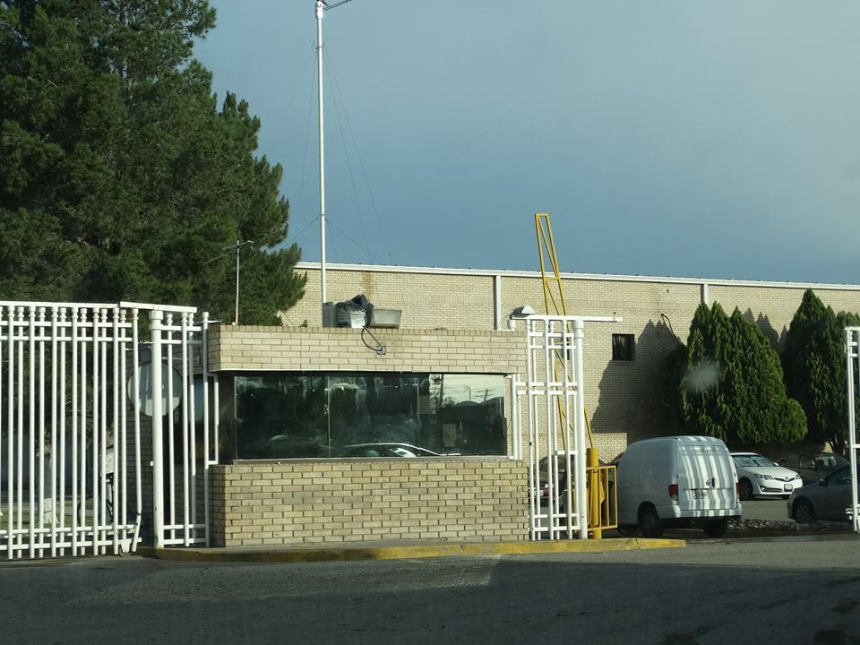
Francisco I. Madero, Coahuila.- Una empresa maquiladora automotriz ofrece 35 vacantes a igual número de personas, a quienes invita a presentarse con una solicitud debidamente elaborada que incluya fotografía en la Dirección de Fomento Económico del Municipio para sostener entrevistas. El titular de la dependencia municipal, Cuauhtémoc López Cháirez, expresó que el llamado va dirigido a todos aquellos hombres y mujeres que deseen prestar sus servicios como operadores. A quienes luego de la entrevista sean contratados, se les asignará al segundo turno de trabajo en la empresa ‘Liga Mayor’, cuyas instalaciones se encuentran en un domicilio conocido de esta ciudad, en el ejido conurbado a esta cabecera Nuevo Linares del Sur. Se trata de nuevos puestos de trabajo que han sido gestionados por las autoridades municipales a través de la Dirección de Fomento Económico, se explica por parte de López Cháirez. Si bien es cierto que es la empresa la que ofrece las vacantes o puestos de trabajo de nueva creación, para vigilar que todo se lleve a cabo dentro de la legalidad, Fomento Económico se mantiene al pendiente del proceso de contratación, dijo el funcionario. ‘Liga Mayor’ es una empresa maquiladora de pares automotrices que se encuentra asentada en este Municipio, por lo que tiene ya una trayectoria de seriedad reconocida por la propia población. Es importante que la gente que esté interesada en estos empleos que se ofertan lleve su solicitud de trabajo ya elaborada, para agilizar el proceso.
‘QUATUM’ OFRECE EMPLEO COMO GUARDIAS DE SEGURIDAD El director de Fomento Económico del Municipio agrega que otra compañía que solicita empleados es ‘Quatum’, a los que invita a trabajar en sus instalaciones como guardias de seguridad. En ambas invitaciones es primordial que los que estén interesados en laborar en esas empresas se presenten con solicitud printaform para ser tomados en cuenta por los representantes de las dos firmas.

ALCALDE ENTREGA MATERIAL PARA IMPULSAR DEL DEPORTE
Francisco I. Madero, Coahuila.- El alcalde David Flores Lavenant entrega balones y camisetas a un representante del fraccionamiento Pueblo Nuevo, como parte del apoyo que se otorga a los habitantes de este Municipio. Edgar Bermudez Rangel, entrenador del equipo de fútbol de ese sector, recibe el material en la oficina del edil.

HARÁN BRIGADA PARA DETECTAR CÁNCER DE MAMA, CÉRVICO-UTERINO Y EL VIRUS DEL PAPILOMA
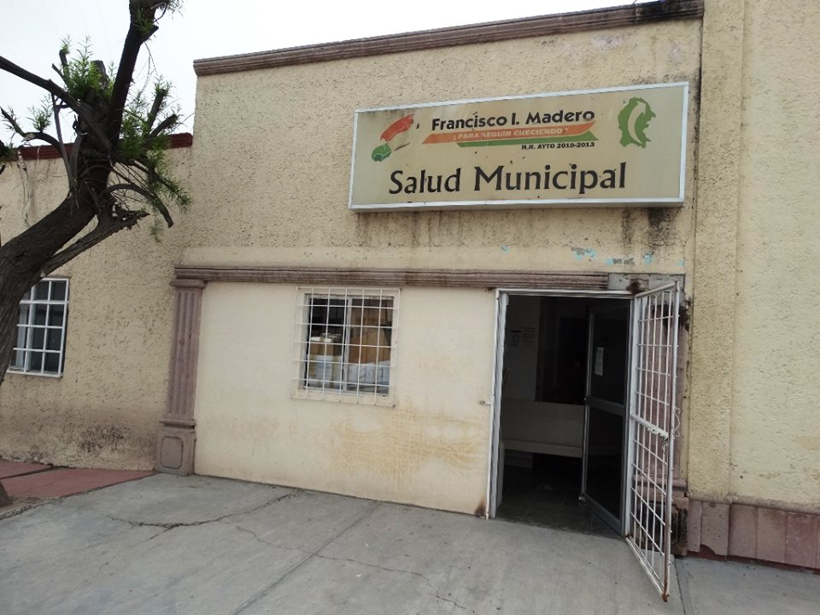
Francisco I. Madero, Coahuila.- La Dirección de Salud Municipal llevará a cabo a partir de este lunes y hasta el 28 de abril una brigada de detección oportuna del cáncer de mama, cérvico-uterino y del virus del papiloma humano entre las mujeres que trabajan en las dependencias que conforman la Presidencia Municipal. El secretario del Ayuntamiento, Francisco Pedroza Alvarado, y el director de Salud Municipal, Luis Antonio Vázquez Paredes, dieron a conocer que el examen se hará en forma escalonada del 13 al 28 de este mes entre las trabajadoras de las oficinas que integran la actual administración municipal.
La hora en la que se hará ese examen para la detección de esas enfermedades será de las 8 de la mañana a las 13:30 horas. Es importante que todas las empleadas de la alcaldía tomen conciencia de la importancia que tiene para ellas y sus familias acudir a la práctica de ese examen, añadieron los funcionarios.
El lugar en el que se les practicará la revisión son las instalaciones de la Dirección de Salud Municipal, que se localizan en el exterior del edificio de la Presidencia Municipal, por la avenida Adolfo López Mateos. El calendario que se ha hecho, agregan los funcionarios, establece que las primeras dependencias que deberán de enviar a su personal femenino a partir de este lunes 13 de abril, serán Comunicación Social, Area de Proyectos, Asesoría Jurídica, Atención Ciudadana y Control Agrícola. El día siguiente, el 14, es el turno de las bibliotecas, Casa de la Cultura y la Contraloría. El miércoles 15 de este mes corresponderá a las trabajadoras de Desarrollo Social, Servicios Públicos, Autotransporte, Ecología, Educación, Cultura y Deporte, personal de la Unidad Deportiva; Fomento Agropecuario y Fomento Económico. El jueves 16 de este mes Salud Municipal atenderá a Ejecución Fiscal, Gimnasio Municipal, Instituto de la Mujer, Junta de Reclutamiento, Protección Civil, Rastro Municipal y Tenencia de la Tierra. El personal del Departamento de Limpieza deberá presentarse con el fin descrito este 17 de abril; Seguridad Pública, el 20 de este mes; empleadas de la Secretaría del Ayuntamiento, los días 21 y 22 de abril; Obras Públicas y Salud Municipal, el 23 de abril, y el personal de la Tesorería deberá hacer lo propio del 24 al 28 de abril.

PGJE INVITA A BRIGADA DE ATENCIÓN ESTE VIERNES
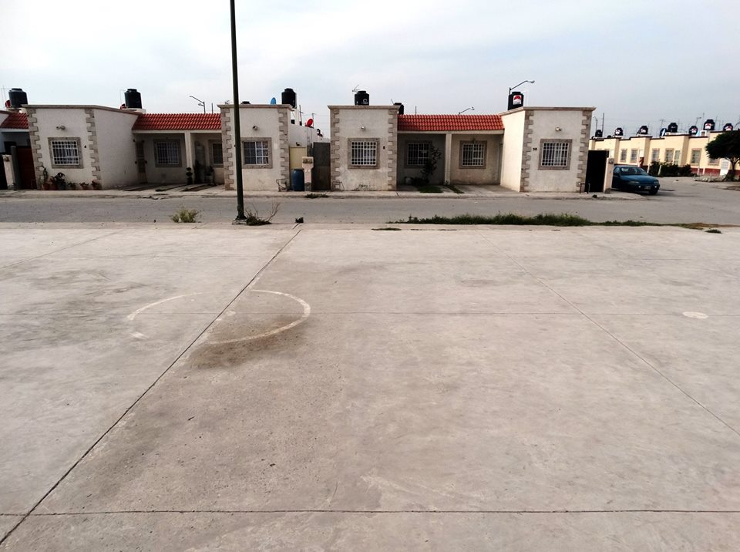
Francisco I. Madero, Coahuila- La Procuraduría General de Justicia del Estado, la alcaldía, la Secretaría de la Defensa Nacional, la Dirección de Seguridad Pública del Municipio, Tránsito y la Policía Estatal invitan a la población en general a asistir este viernes por la mañana a una brigada de atención en seguridad en la plaza del fraccionamiento San Francisco. De esta forma se le dará continuidad a las brigadas de atención que desde principios de este año se llevan a cabo en colonias de esta ciudad y cuya finalidad principal es la de acercar las instancias que tienen relación con la procuración de la justicia y la prevención de los delitos, a la gente en los sitios en los que vive. Se recordó también en la alcaldía que estas brigadas de atención, en las que la gente tiene la oportunidad de presentar denuncias ante el Ministerio Público y solicitar otro tipo de información a las otras dependencias participantes, tienen su origen en las juntas de trabajo semanales que se realizan en el edificio de la Presidencia Municipal para evaluar el comportamiento de los índices delictivos en general y tomar las medidas correctivas necesarias. Tiene relación también con el esfuerzo que se realiza en forma conjunta con el gobierno estatal para frenar las infracciones a la ley, en especial los de alto impacto. Este viernes en punto de las 10 de la mañana se instalará la brigada de atención en la cancha del fraccionamiento San Francisco, que se localiza en esta ciudad a pie de la vieja carretera Torreón-San Pedro, poco antes de llegar al edificio de la DSPM. Se recalcó en la Presidencia Municipal que a este sitio pueden presentarse en busca de información, asesoría o bien a interponer denuncias penales, personas que vivan en ese sector urbano y también de otras zonas de esta ciudad.

HACEN SIMULACRO DE INCENDIO EN GUARDERÍA; DESALOJAN A 120 NIÑOS
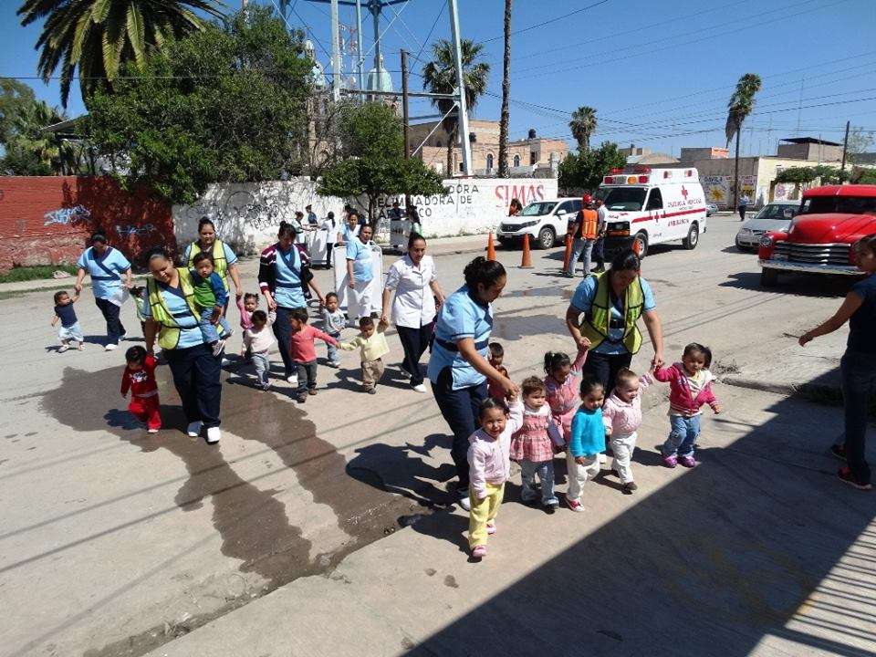
Francisco I. Madero, Coahuila.- Cuerpos de auxilio a la población encabezados por la Dirección de Protección Civil del Municipio llevaron a cabo un simulacro de incendio en una guardería, en el que se aplicaron normas y parámetros de las leyes respectivas que permiten asegurar que, en caso de que se registrara un siniestro real, se actuará de acuerdo a la emergencia para salvaguardar la integridad de la población. A partir de las 11 de la mañana con 20 minutos de este jueves, el agudo sonido de las sirenas de las unidades de la Cruz Roja y Bomberos alarmaron a los vecinos de la guardería ‘Carpeti’, que se localiza en esta ciudad en la calle Guerrero, quienes poco después respiraron con alivio al darse cuenta de que se trataba de un incendio ficticio en el interior de ese centro educativo. Segundos después, dentro de los menos de 3 minutos que en promedio les tomó a todas las corporaciones acudir al lugar del simulacro, personal de la Dirección de Seguridad Pública, Tránsito Municipal y Protección Civil procedió a impedir el tráfico para trabajar con mayor libertad y seguridad, pero sobre todo para cuidar la integridad de los 120 pequeñines registrados en la ‘Carpeti’, en donde también trabajan 38 puericultoras. El personal de la guardería, como lo establece la norma de Protección Civil Nacional, que marca que en emergencias como la señalada se debe de proceder aun antes de la llegada de los cuerpos de auxilio a evacuar a los niños, ya había cumplido con esta tarea, por lo que los pequeñines observaron, ya desde la calle y ‘a salvo’, entre azorados y divertidos la llegada de los vehículos, así como el despliegue de bomberos, socorristas, policías y tránsitos. La directora de la guardería, Martha Elba López García, explicó que el simulacro para ellos dio comienzo a las 11:20 de la mañana de este jueves cuando ‘una trabajadora detectó la presencia de humo en uno de los ductos de refrigeración, por lo que, de acuerdo a los manuales, se procedió a desalojar rápida y ordenadamente a los 120 niños que ahí son atendidos’.
Como resultado de la evacuación, una maestra que presta sus servicios en la guardería resultó ‘lesionada’, de ahí que personal de la Cruz Roja Mexicana lo atendiera, subiéndola a la ambulancia. El director de Protección Civil del Municipio, Paulo Rafael Rodríguez Flores, externó que el tiempo en el que se llevó a cabo todo el simulacro, que incluyó la llegada de los vehículos, cierre de la calle, evacuación de niños, despliegue de mangueras etc., fue de 20 minutos, tiempo que, según él, cumple satisfactoriamente con las normas. ‘El personal de la guardería ‘Carpeti’ se tardó 1 minuto con 32 segundos en sacar a los pequeños; la Cruz Roja Mexicana llegó en 1:52 minutos; Vialidad a los 2 minutos, nosotros cuando habían transcurrido 1 minuto con 32 segundos y bomberos luego de 3 minutos 48 segundos y la Policía Municipal a los 3:17 minutos’, explicó.
Por ello, a juicio de Paulo Rafael Rodríguez Flores, ‘en este ejercicio sí se cumplió con los estándares de las normas nacionales e internacionales de protección a la población’.

INICIA BRIGADA DE LIMPIEZA Y DESCACHARRIZACIÓN CONTRA EL DENGUE
Francisco I. Madero, Coahuila.- La Dirección de Salud Municipal y la Jurisdicción Sanitaria número 7 pusieron en marcha este miércoles una brigada de limpieza y descacharrización, que busca prevenir la aparición de casos de dengue y chikungunya entre la población. El director de Salud Municipal, Luis Antonio Vázquez Paredes, dio el banderazo en representación de la alcaldía a la brigada, en la cual participan más de 8 unidades automotrices de las direcciones de Limpieza, Parques y Jardines y Control Canino, y de la propia Jurisdicción, así como 40 trabajadores, entre los cuales se encuentra personal municipal asignado a la Jurisdicción, que es conocido como ‘vectores’. El funcionario explicó que en principio se trabajará en el medio urbano y luego en el rural, y que en ambas áreas es importante la colaboración de la población en general. ‘Pedimos que la gente saque a la vía pública cacharros y basura que se pueda convertir en una potencial fuente de incubación de la larva de los mosquitos que generan tanto el dengue como la chinkungunya’, afirmó el facultativo. Vázquez Paredes señaló a pregunta expresa que ‘esta actividad es totalmente preventiva, pues no se han registrado casos de dengue en este Municipio’. Reveló que en la brigada participa igualmente personal de Control Canino asignado a la dependencia que dirige, quienes durante la duración de esta actividad darán los servicios de vacunación, programación de cirugías para esterilizar gatos y canes; desparasitación y acopio de mascotas, esto último entendido como la acción en la que los dueños de animales caseros que ya no los desean, los entregan a la autoridad, que se encargará de buscarles acomodo. Esta brigada comienza este miércoles y se dará por concluida hasta que se consigan los objetivos que se pretenden, agrega el funcionario, pero se tratará de que dentro de dos semanas finalice.

NIÑOS Y NIÑAS RINDEN PROTESTA COMO MIEMBROS DEL CABILDO Y FUNCIONARIOS PÚBLICOS
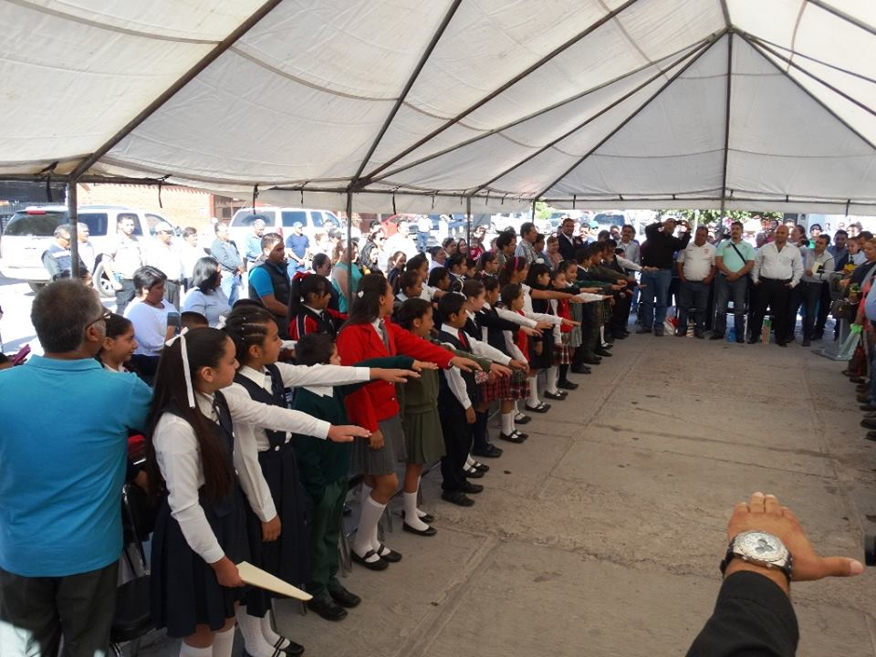
Francisco I. Madero, Coahuila.- Treinta y cuatro niños y niñas que cursan la educación primaria en escuelas rurales y urbanas rindieron protesta la mañana de este martes durante una ceremonia celebrada en el exterior del edificio de la alcaldía como integrantes del Cabildo y de la administración municipal, en donde se alternarán con los servidores públicos y representantes populares para familiarizarse y enterarse sobre las actividades gubernamentales. La primera en hacer uso de la palabra en la ceremonia, la presidenta honoraria del Sistema Municipal para el Desarrollo Integral de la Familia, Bibí Delgado de Flores, explicó que este evento fue organizado por la Procuraduría de los Niños, Niñas y la Familia (PRONIFF), en estrecha colaboración con la alcaldía, que encabeza David Flores Lavenant, y el propio DIF. Ante la totalidad de los regidores, síndicos y funcionarios de la administración municipal, Delgado de Flores resaltó la importancia de hacer valer los derechos de los niños, entre ellos la educación, a la vez que explicó en forma breve la mecánica que se utilizó para seleccionar a los infantes ganadores a través de un examen de conocimientos.
Agrega que fue así como resultaron elegidas alcaldesa infantil Tania Ochoa Domínguez, y como presidenta honoraria del DIF, Laura Azeneth Macías García, así como 32 niños más. La niña que fungió como titular del DIF en el 2014, se despidió de las autoridades y agradeció la experiencia vivida. Por su parte, el presidente municipal, David Flores Lavenant resaltó que la conformación del Cabildo infantil refleja fielmente lo que sucede en Coahuila y en el Ayuntamiento que encabeza, en cuanto a la equidad de género e igualdad de oportunidades. La pequeña que fungió como alcaldesa en el año 2014, dio también un discurso en el que resaltó la singular la experiencia que le representó haber ocupado simbólicamente ese cargo, enfatizando ‘la difícil tarea de gobernar un municipio, atendiendo a todos los sectores sociales’. Al retomar la palabra, Flores Lavenant abundó que desde hace 12 días se cuenta con un cuartel en esta ciudad del Grupo de Armas Tácticas Especiales (GATE), que vendrá a mejorar la seguridad. El edil explicó también que los niños estarán 3 días de la semana entrante –lunes, martes y miércoles-, en la presidencia municipal, y dio instrucciones para trabajar en forma estrecha con los 34 niños asignados a las dependencias, para que se familiaricen con el trabajo que se realiza a diario en la alcaldía.
Tania Ochoa Domínguez se comprometió por su parte a ‘responder con carácter a sus contemporáneos, a quienes hizo ver que así como hay derechos, también hay obligaciones’. Además de la alcaldesa infantil y la presidenta honoraria, otros cargos que ocupan los pequeños son el de tesorero, secretario del Ayuntamiento, y director de Seguridad Pública, cargos que recayeron en Edgar Iván Galicia Maldonado, Nayma Eunice López Valdez y Adrián Montelongo Morales, respectivamente. Los regidores son Jesús Armando Rivas, primer regidor; Cristina Aguilera Valles, segunda regidora; Ximena Moreno Martínez, tercera regidora; Dania Soledad Mena Martínez, Cuarta regidora; Esmeralda Ceniceros Torres, quinta regidora; Mariana de Jesús Jacinto Aldaco, sexta regidora, y Mariel Espinoza Flores, séptima regidora. La octava regidora es Eimy Marcela Huerta Silva; novena regidora Nayeli Estephania Cortinas Jara; décimo edil, Julio Apzael Molina Martínez; undécima regidora, Natalia Michelle Garibay Gómez; decimosegundo regidor, Víctor Ruelas Aguilar; primera síndica, Karol Paloma Vargas, y segunda síndica es Larissa García Flores. En cuanto a los funcionarios, Jonás Arturo Martínez es el gerente de Simas; Jesús Patricio Bernal, comandante del grupo de los GATES en esta ciudad; Abril Silva, comandante del destacamento de la Policía Estatal; Oscar César Martínez, Obras Públicas; Juan Manuel Reséndiz, Salud Municipal y Galilea García, de la Casa de la Cultura.
Alma Rebeca Balderrama será la titular infantil en Autotransporte; Juan Ezaú Cedillo, en Protección Civil; Yareli Guadalupe López, Tránsito; Ely Guadalupe Balderrama, Bomberos; Sanjuana Itzel Murillo, Fomento Económico; Michelle Galilea López, Tribunal Municipal; Rebeca Alitzel Sánchez, Desarrollo Rural, y Néstor Adrián Jiménez, Comunicación Social. La ceremonia fue presidida por el alcalde, su esposa; Paloma Dávila, representante de la SEDU; miembros del Cabildo, los titulares de la DSPM, GATES y Policía Estatal; Gracy Martínez, de la oficina local del PRONIFF y el tesorero municipal, Pablo Navarro.

NIÑOS DE EJIDO SAN SALVADOR DE ARRIBA DISFRUTAN DE SU DÍA CON FESTIVAL
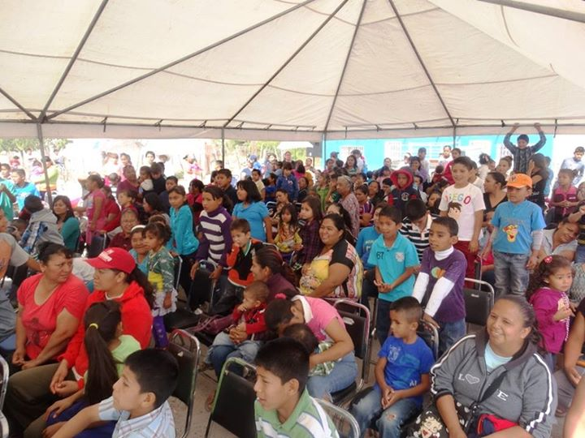
Francisco I. Madero, Coahuila.- Centenares de pequeñines del ejido San Salvador de Arriba, así como de La Pinta, Covadonga y otros poblados cercanos disfrutaron este jueves por la mañana de un festival organizado para homenajear a los pequeños en su día, por la alcaldía y el Sistema Municipal para el Desarrollo Integral de la Familia. El alcalde David Flores Lavenant, la presidenta honoraria del DIF, Bibí Delgado de Flores, y otros invitados presidieron el certamen, en el que se presentaron la animadora 'Candy' y otros personajes. Los pequeños -alrededor de 500-, disfrutaron plenamente de la actuación de la animadora.
Alcalde David Gustavo Flores Lavenant supervisando los significativos avances de la Infoteca que próximamente funcionará en el municipio para dar servicio a niños y jóvenes maderenses.
Trabajando Por Un Mejor Madero
